

CHAABANI Sami

Université Toulouse III – Paul Sabatier
Master 1 – Sciences et Génie des Matériaux
118 Route de Narbonne
31062 TOULOUSE

MEMOIRE DE STAGE

Relation Microstructure - Micromécanismes de déformation
Propriétés mécaniques du superalliage pour disque AD730TM

Tutrices : PETTINARI-STURMEL Florence  

VULTOS Winnie

CEMES –CNRS
29 rue Jeanne Marvig
31055 TOULOUSE

REMERCIEMENTS

` Je tiens à remercier Mme Florence PETTINARI-STURMEL et Mlle Winnie VULTOS pour m’avoir donné la chance d’effectuer mon stage de première année de Master Sciences et Génie des Matériaux au sein de leur équipe. Merci pour le temps que vous m’avez consacré, et pour ce que vous m’avez apporté.

Je souhaite également remercier Baptiste et Cyril pour la bonne ambiance quotidienne, leur amitié transmis au sein du bureau, ainsi que leurs entraides et conseils.

SOMMAIRE

REMERCIEMENTS………………………………………………………………………………………….1

INTRODUCTION…………………………………………………………………………………………….3

- ETUDE BIBLIOGRAPHIQUE………………………………………..…………………….4
- GENERALITES SUR LES SUPERALLIAGES…………….……………………………….…………..4
- L’AD730TM UN SUPERALLIAGE A BASE NICKEL………………………………………………..4
- GENERALITES SUR LES MECANISMES DE DEFORMATION……………………………….6
- THEORIE DES DISLOCATIONS……………………………………….……………………..6
- INTERACTIONS DISLOCATION ET MICROSTRUCTURE…..……………………..8

- ASPECTS EXPERIMENTAUX……………………………………………………………11
- MATERIAUX ETUDIES………………………………………………………………………………….…11
- TECHNIQUES EXPERIMENTALES…………………………………………………………………….12
  - MICROSCOPIE ELECTRONIQUE EN TRANSMISSION…………….……..……..12
  - PREPARATION DES ECHANTILLONS…………………………………………………..13
- PROJECTION STEREOGRAPHIQUE………………………………………………………………….15

- MANIPULATIONS, RESULTATS ET ANALYSES.…….…………………………16
- OBSERVATIONS POST-MORTEM…………………………………………….......………………..16
- EXEMPLE D’ANALYSES DE DISLOCATION………….……………………………….……………17

CONCLUSION.……………………………………………………………………………………………..18

REFERENCE BIBLIOGRAPHIQUE….………………………………………………………………..19

LISTE DES FIGURES………………………………………………………………………………………20

INTRODUCTION

J’ai pu effectuer mon stage au Centre d’Elaboration de Matériaux et d’Etude Structurale (CEMES) qui est une unité propre de recherche du Centre National de la Recherche Scientifique (CNRS) localisée à Toulouse. Créé en 1988, le CEMES a fait suite au précédent Laboratoire d’Optique Electronique (LOE) crée en 1957 par le Professeur Gaston Dupouy. Le laboratoire est multidisciplinaire avec un large spectre d’activités scientifiques visant à la compréhension, la modélisation et la manipulation de la matière à l’échelle atomique. Il vise à établir le lien entre la structure atomique ou la composition chimique et les propriétés des matériaux et des nanomatériaux.

Les superalliages polycristallins à base nickel sont très utilisés dans l’industrie aéronautique, qui cherche à développer de nouveaux alliages avec de meilleures caractéristiques thermo-mécaniques en limitant les coûts de production. L’AD730™ est un nouveau superalliage qui a été développé par Aubert & Duval afin d’être utilisé pour les disques de turbines de turboréacteurs.

En raison de son récent développement et dans le but dans sa mise en service, une caractérisation du point de vue de sa stabilité microstructurale et de ses propriétés mécaniques est nécessaire. Pour cela, il est indispensable d’établir des relations entre les évolutions de microstructure, les micro mécanismes de déformation et les propriétés mécaniques macroscopiques. La thèse de Winnie VULTOS sur ce sujet a donc démarré, au CEMES afin d’apporter une caractérisation fine de la microstructure, d’identifier les mécanismes de déformation et les paramètres physiques pertinents qui les contrôlent, dans le but de comprendre les différents comportements mécaniques observés à l’échelle macroscopique lors des essais de fluage à haute température.

Mon travail a consisté à participer aux expériences de microscopie électronique en transmission menées par cette doctorante et à analyser des échantillons ayant différentes caractéristiques comme la taille des grains ou la sollicitation subie par l’éprouvette dans le but de comprendre les relations entre les microstructures et les micromécanismes de déformation.

- ETUDE BIBLIOGRAPHIQUE

- Généralités sur les superalliages

Les superalliages ont vu le jour au début du XXème siècle. Le développement des machines thermiques pour la production d’énergie et ensuite de l’industrie des turbines aéronautiques a entraîné le développement d’alliages métalliques pouvant tenir à haute température. Le renforcement du matériau par l’ajout d’aluminium puis de titane dans le nickel a marqué la naissance des superalliages à base nickel. [1]

Les turboréacteurs sont majoritairement composés d’alliages légers composés de titane et d’aluminium pour les parties les moins chaudes (de l’entrée d’air aux premiers étages du compresseur) et de superalliages où les sollicitations en pression et en température sont importantes. Il faut savoir que les superalliages base nickel constituent plus de 50% de la masse des moteurs aéronautiques. Les superalliages sont utilisés sous deux formes dans les turboréacteurs :
- Les superalliages polycristallins qui constituent les disques de turbine où les niveaux de contraintes sont importants mais également où les sollicitations thermiques sont relativement élevées (proches de 700°C) et les sollicitations mécaniques s’apparentent à des essais de type fluage.
- Les superalliages monocristallins qui constituent les aubes (ou pâles) où les températures sont beaucoup plus élevées (supérieur à 1000°C) et les sollicitations mécaniques peuvent être modélisées par des essais de traction.

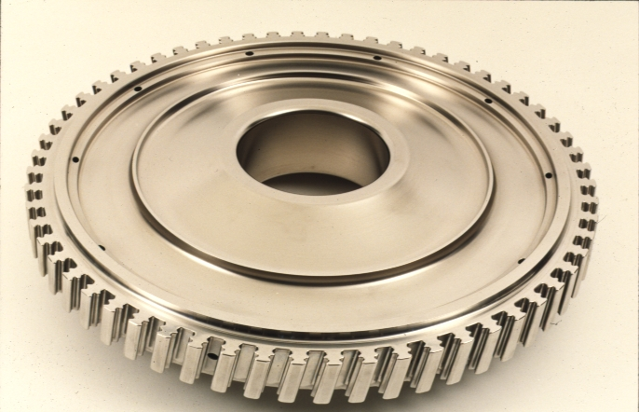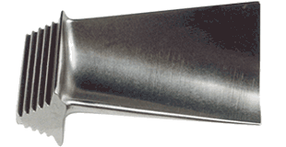
Figure I.1 : Disque de turbine Figure I.2 : Aube de turbine

Les motoristes cherchent à améliorer sans cesse les performances des turboréacteurs et donc les superalliages, car augmenter la température d’entrée de turbine permet d’améliorer les performances du moteur tout en réduisant les coûts de fabrication.

- L’AD730™ un superalliage à base nickel

L’AD730™ un superalliage à base de nickel polycristallin a été développée par Aubert & Duval pour des disques de turbine. Ces alliages doivent remplir des conditions extrêmes en traction, fluage et fatigue à des températures proches de 700°C tout en respectant un coût raisonnable. Ainsi, comme nous pouvons le voir dans la figure I-3, l’AD730™ qui a fait l’objet d’un brevet déposé en 2009 surclasse les autres superalliages notamment l’Udimet720™ et l’Inconel718™ grâce à son excellent rapport température d’utilisation/coût.

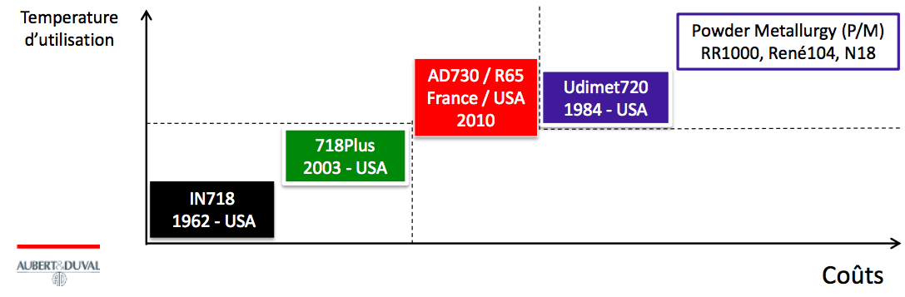
Figure I-3 : Rapport coûts/température d’utilisation de différents superalliages base nickel

Ce superalliage polycristallin base nickel est constitué de deux phases : une matrice γ et des précipités γ’ dont on donne les composition ci-dessous : [2]

 | Nickel | Chrome | Molybdène | Tungstène | Aluminium | Cobalt | Titane | Fer | Niobium
Matrice | 69,99 | 2,27 | 0,45 | 0,61 | 11,23 | 2,86 | 10,30 | 0,70 | 1,53
Précipités | 50,11 | 26,19 | 2,69 | 0,97 | 1,52 | 11,56 | 0,68 | 6,01 | 0,24
Global | 58,20 | 17,34 | 1,84 | 0,82 | 4,80 | 8,12 | 4,10 | 4,05 | 0,69
Tableau I-1 : Composition chimique de la matrice, des précipités et la composition globale du superalliage AD730™ (exprimés en pourcentage atomique)

Dans la matrice de l’alliage, la phase γ de structure cubique à faces centrées (cfc),alors que la phase γ’ ordonnée de type L1₂ (Ni₃Al avec Ni au centre des faces et Al au sommet du cube de la maille.).
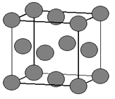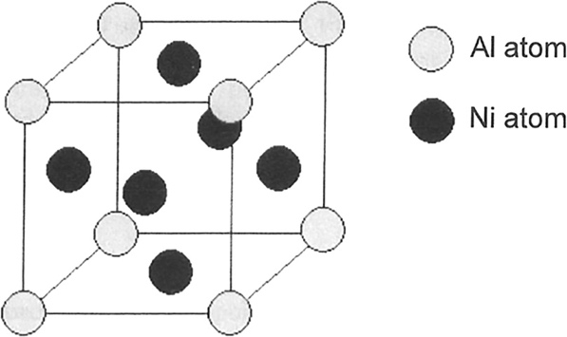
- (b)

Figure I-4 : Le schéma (a) montre la structure de la matrice qui est cubique face centrée alors que le schéma (b) montre la structure des précipités L1₂

L’AD730™ a été pensé pour être forgé par la méthode Cast & Wrought (voie coulée forgée). Ce mode de fabrication a la particularité d’être plus économique que la voie utilisant la métallurgie des poudres mais ne peut pas être employé quand la proportion de précipités γ’ devient trop importante. L’obtention d’un coût raisonnable a conduit à une composition chimique qui devait exclure ou limiter la présence d’éléments onéreux notamment le cobalt et le nickel. L’obtention de hautes propriétés mécaniques a été́ assurée par le renforcement par solution solide des phases γ / γ’. La stabilité́ microstructurale a également été́ un point clé́ dans le design de l’alliage et a consisté́ à obtenir un alliage γ / γ’ exempt de phases aiguillées susceptibles de dégrader les propriétés. [1][3]

- Généralités sur les mécanismes de déformation
  - Théorie des dislocations

Dans les cristaux, la déformation à l’échelle microscopique se produit grâce à la propagation de défauts linéaires, les dislocations. Une dislocation est un défaut linéaire de l’arrangement cristallin qui propage la déformation plastique. Une dislocation se caractérise par son vecteur de Burgers b, sa ligne de propagation et son caractère défini par l’angle que fait sa ligne par rapport à son vecteur de Burgers. Le vecteur de Burgers est défini comme le défaut de fermeture d’un circuit (circuit de Burgers) reliant les atomes voisins et encerclant la ligne de dislocation. [4]
Par convention, on choisit généralement comme sens de construction du circuit de Burgers le sens des aiguilles d’une montre. Dans le cas d’une dislocation coin, on constate, grâce à cette construction, que le vecteur de Burgers est perpendiculaire à la ligne de dislocation. Dans le cas d’une dislocation vis, ce vecteur est parallèle à la ligne de dislocation. Dans le cas le plus général d’une dislocation mixte, le vecteur de Burgers fait un angle (le caractère de la dislocation) quelconque avec la ligne de dislocation.

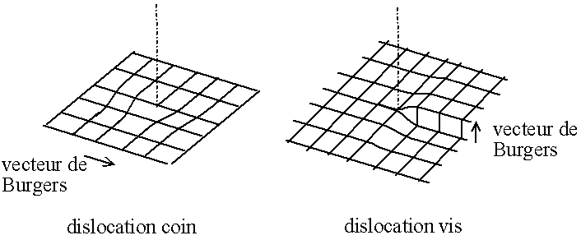

Figure I-5 : Illustrations des dislocations vis et coin

Quand le vecteur de Burgers correspond à une translation du réseau, alors la dislocation est une dislocation parfaite. Si ce n’est pas le cas, la dislocation est une dislocation partielle.

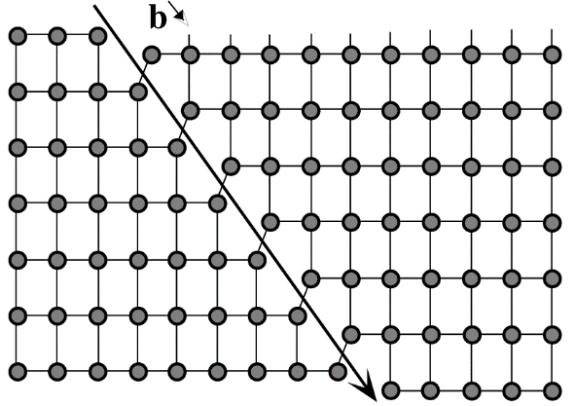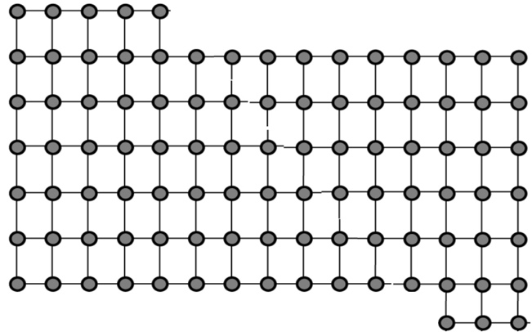
- (b)

Figure I-6 : Illustrations des dislocations (a)partielle et (b) parfaite

Il existe deux types de mouvements de dislocations : [5]
- Le glissement, correspondant au mouvement de la dislocation dans le plan défini par son vecteur de Burgers et la direction de sa ligne
- La montée correspondant au mouvement en dehors du plan de glissement.

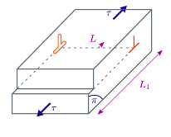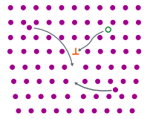

Figure I-7 : Illustrations des mouvements des dislocations (a)le glissement et (b) la montée par addition d’atome

Le glissement est un mouvement dit « conservatif » car il ne nécessite pas de transport de matière. Il s’effectue de proche en proche par la rupture et le recollement des liaisons. Ce type de mouvement est particulièrement efficace pour propager la déformation, et se produit généralement sans autre apport énergétique qu’une faible contrainte extérieure.
Il existe également le glissement dévié qui facilite la mobilité des dislocations vis qui peuvent ainsi franchir les obstacles qui se présentent à elles. On dit qu’il y a glissement dévié lorsqu’une dislocation quitte son plan de glissement pour glisser dans un autre plan. Les deux plans doivent évidemment contenir le vecteur de Burgers de la dislocation ce qui fait que seules les parties vis des dislocations sont concernés par ce mécanisme.

La montée est un mouvement pour déplacer une dislocation en dehors de son plan de glissement, il est nécessaire de déplacer des atomes sur de longues distances : le processus est non conservatif et a lieu grâce à la diffusion des lacunes ou d’atomes interstitiels dans le matériau vers le cœur de la dislocation. Comme la quantité des lacunes/interstitiels et leur diffusion est un processus thermiquement actif, la montée apparaît généralement à haute température.

Les dislocations sont flexibles et elles sont sensibles à la contrainte (extérieure ou intérieure). Lorsque les dislocations rencontrent des obstacles sous l’action de cette contrainte, elles peuvent se courber entre eux.
Lorsqu’une dislocation se courbe entre deux points, elle augmente son énergie car la longueur de la dislocation augmente et son caractère change le long de la ligne. Pour minimiser cette énergie, il apparait une force qui tend à diminuer cette énergie, la tension de ligne. La tension de ligne et l’énergie dépendent fortement du caractère et du type de la dislocation.

On peut exprimer la tension de ligne T : [3]

$$T= \frac{b^{2}}{4} \left(\frac{1+ -3 sin^{2} }{1- }\right)\ln{(\frac{R}{r_{0}})}$$

Où θ est le caractère de la dislocation ; μ est le module de cisaillement (dépend du matériau de l’ordre de dizaines de GPa) ; est le coefficient de Poisson (paramètre sans dimension qui dépend souvent proche de 0,3); R est l’extension du champ de déformation de a dislocation (généralement on choisit la taille du grain) ; r₀ est le rayon du cœur de la dislocation (qui est égal au vecteur de Burgers).

3.2 Interactions des dislocations avec la microstructure

Si la microstructure présente des obstacles à leur propagation alors le matériau sera plus résistant. La résistance mécanique des alliages est liée aux interactions avec la microstructure des dislocations. Ces obstacles peuvent être par exemple des joints de grains, des interphases et des précipités.

Pour les superalliages, les précipités auront tendance à ralentir les dislocations et à durcir le matériau. Il y a plusieurs explications à ce phénomène :
- L’effet d’ordre : la création de la paroi d’antiphase APB (remplacement d’un site occupé par un atome d’un autre élément) rend le processus plus couteux car l’ordre chimique n’est pas respecté.
- Incrément de surface : La création d’une nouvelle interface entre précipité et matrice est couteux en énergie.
- Contrainte de cohérence : Le désaccord de paramètre de maille et le champ de déformation élastique autour des précipités

Il y a différents paramètres physiques qui permettent de contrôler les interactions dislocations/microstructure et d’en déduire les propriétés mécaniques de l’alliage notamment, la nature et la taille des précipités ainsi que la distance qui représente l’écart entre deux précipités, ce sont les « couloirs ». Les couloirs larges favorisent les mécanismes de contournement alors que les couloirs étroits vont favoriser le cisaillement des précipités par des dislocations parfaites.

L’AD730™ est un superalliage avec deux phases cristallographiques différentes la matrice cubique faces centrées et les précipités de structure L1₂. Cette différence cristallographique induit une compétition entre deux mécanismes de franchissement de précipités, le cisaillement et le contournement.

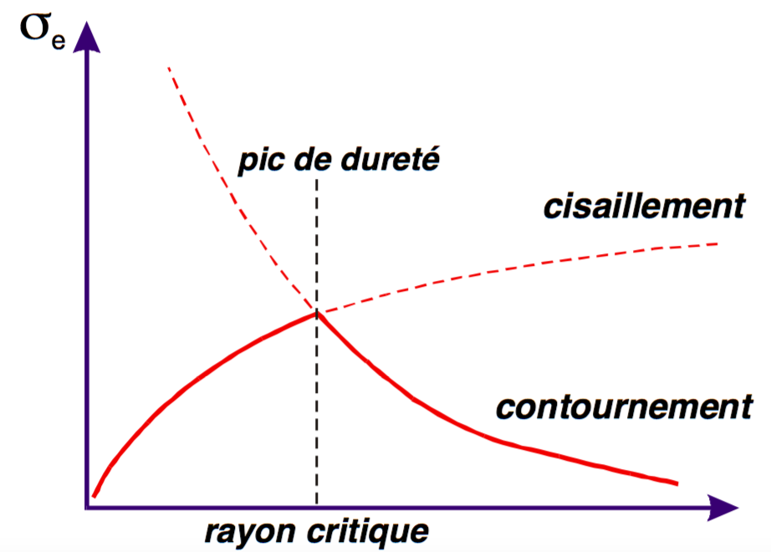
Figure I-8: Graphique présentant la taille des précipités en fonction de la contrainte

Si les deux mécanismes sont en compétition, c’est celui qui nécessite la plus faible contrainte qui est favorisé. Lorsque les précipités sont incohérents et/ou gros, le mécanisme de contournement est favorisé. Deux mécanismes principaux sont donc généralement en compétition, le cisaillement par une dislocation et le contournement : [6]

- Contournement d’Orowan
Si le précipité n’est pas facilement cisaillable, la dislocation va le contourner sans le cisailler. Ce mode de déplacement laisse derrière lui, autour du précipité contourné, un cercle très caractéristique appelé boucle d’Orowan.
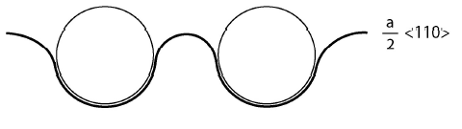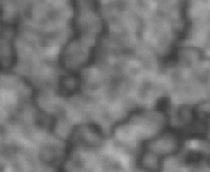
Figure I-9: Schéma et Illustration du contournement d’Orowan

- Cisaillement par une dislocation parfaite
Si le précipité n’est pas trop difficile à cisailler (précipité de faible taille 10 à 20nm), la dislocation va passer au travers du précipité en laissant derrière elle une faute de défaut d’ordre appelée paroi d’antiphase (AntiPhase Boundary = APB), lorsque le précipité a une structure ordonnée.
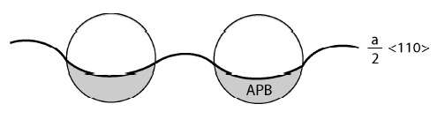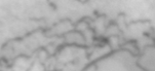
Figure I-10: Schéma et illustration du cisaillement par une dislocation parfaite

- Cisaillement par une super-dislocation
Le cisaillement par une super-dislocation est similaire au cisaillement par une dislocation parfaite, ici une seconde dislocation parfaite, de vecteur de Burgers identique à celui de la première, va suivre la première dans le précipité. Elles vont s’assembler et ainsi former ce que l’on appelle une super-dislocation. Le passage de la super-dislocation ne laisse pas de paroi d’antiphase (APB) puisque le passage de ces deux dislocations rétablit parfaitement le précipité ordonné.
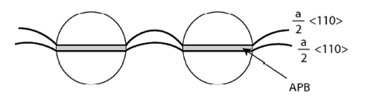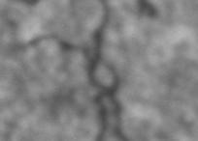
Figure I-11 : Schéma et illustration du cisaillement par une super-dislocation

Dans le cas particulier des superalliages, on peut trouver d’autres types de mécanismes de déformation impliquant des dislocations partielles. Nous pouvons donc citer :

- Mécanisme de Condat et Décamps
Ce mécanisme généré par une dislocation parfaite qui se scinde en deux dislocations partielles lorsqu’elle est franchi le précipité. Les précipités vont être cisaillé et il en résulte une faute d’empilement de super réseau (Superlattice Stacking Out = SSF) intrinsèque ou extrinsèque.

- Mouvement décoléré de deux dislocations partielles
Ce mouvement est dû à la séparation d’une dislocation parfaite pour faciliter le passage entre deux précipités, on observe entre les deux dislocations partielles une faute d’empilement intrinsèque. En effet, une dislocation partielle a l’avantage d’être beaucoup plus flexible qu’une dislocation parfaite, ce qui lui permet de se déplacer plus facilement dans les couloirs étroits.

- Mécanisme de Raujol et Décamps
Ce mécanisme est dû à une dislocation partielle, il est similaire au mécanisme de Condat et Décamps mais le cisaillement est initié par une dislocation partielle (issue d’une parfaite dissociée), elle ne laissera dans ce cas qu’une faute d’empilement de super réseau extrinsèque (SESF).

- ASPECTS EXPERIMENTAUX

- Matériaux étudiés

L’AD730™ est un superalliage à base de nickel polycristallin qui a été développé par Aubert & Duval pour des disques de turbine. Ces alliages doivent remplir des conditions extrêmes en traction, fluage et fatigue à des températures proches de 700°C tout en respectant un coût raisonnable. Les éprouvettes des différents échantillons que nous avons utilisées pour nos échantillons ont été fournies par l’institut PPrime de Poitiers qui réalise les essais de fluage afin d’étudier les relations entre la microstructure et les propriétés mécaniques de l’AD730™.
Pour analyser les effets de la contrainte et de la taille des grains sur le comportement en fluage, nous étudions les échantillons suivants :
Nom | Taille des grains | Taille moyenne des précipités primaires | Taille moyenne des précipités secondaires |  | Température de l’essai | Contrainte pendant l’essai
Nom | Taille des grains | Taille moyenne des précipités primaires | Grossier | Fin | Température de l’essai | Contrainte pendant l’essai
L24MR2C | 350 μm | X | 300 nm | 35 nm | 700°C | 600 MPa
L24MR1B | 350 μm | X | 300 nm | 35 nm | 700°C | 850 MPa
L21P2E | 10 μm | 1 μm | X | 40 nm | 700°C | 850 MPa
L21P4A | 10 μm | 1 μm | X | 40 nm | 700°C | 600 MPa

Tableau II-1 : Présentation des échantillons fournies par l’institut PPrime

Même si la stabilité microstructurale de l'alliage permet d'être utilisée à des températures plus élevées, l’AD730™ a été initialement conçu pour supporter des températures allant jusqu'à 750°C. À cette température extrême pour ce type d'alliage, l'oxydation de la microstructure est censée avoir un fort impact sur les propriétés de fluage. Afin d'évaluer les propriétés de fluage de cet alliage, des essais de fluage jusqu’à la rupture ont été réalisés à 700°C à l’institut PPrime. Les propriétés en fluage des microstructures à grains fins et à gros grains ont été étudiées à cette température pour les contraintes de 600 MPa et 850 MPa et sont présentés sur les figures II-1 et II-2 :

Figure II-1: Courbe de fluage à 700°C à 600 et 850MPa pour des microstructures à gros grains

Figure II-2: Courbe de fluage à 700°C à 600 et 850 MPa pour des microstructures à grains fins

Lorsque la contrainte appliquée est de 600 MPa, les échantillons à gros grains présentent une résistance au fluage plus importante par rapport à l’échantillon à grains fins. En effet, il y a rupture au bout de 950 heures pour les échantillons à gros grains alors que pour les échantillons à grains fins la rupture intervient au bout de 500 heures.
Toutefois, lorsque la contrainte du fluage est de 850 MPa, le comportement des deux types d’échantillons est proche. En effet, la rupture est rapide même si l’on peut observer une plus grande déformation proche de 9% pour les échantillons à grains fins contrairement à l’échantillon à gros grains qui se déforme jusqu’à 5,5% avant rupture.

Nous réaliserons donc différentes observations au MET afin d’observer les mécanismes de déformation à l’échelle microscopique de chacun de ces échantillons pour les comparer et mieux comprendre les différences de propriétés macroscopiques.

2. Techniques expérimentales
2.1. Préparation des échantillons

La préparation des lames minces est un point clé de la microscopie électronique en transmission. Dans la région d'intérêt, l'échantillon doit avoir une épaisseur de 200 nm environ pour la microscopie classique ou même 5 à 40 nm pour les techniques à résolution atomique. Dans la majorité des cas, l'amincissement final est effectué sur des petites pastilles de 2 mm de diamètre, prélevées dans des lames de 0,10 à 0,20 mm d'épaisseur [7].

Il faut donc commencer par mettre le matériau sous forme de lame. Dans un premier temps, il faut découper directement des tranches de 0,2 mm d'épaisseur, avec une machine à électroérosion. Dans l'étape suivante, ces tranches sont abrasées des deux côtés à l'aide d'un papier de polissage métallographique de granulation fine, pour atteindre l'épaisseur de 20 μm environ.
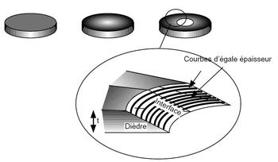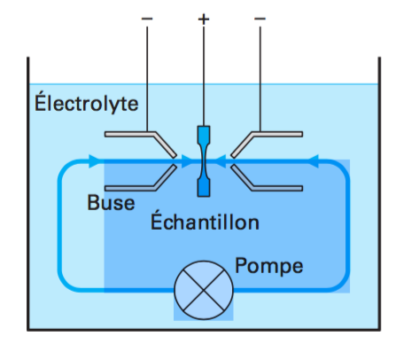
- (b)
Figure II-3 : (a) Les étapes de l'amincissement d'un échantillon pour l'observation en microscopie à transmission (b) Principe du polissage électrolytique à jets submergés et opposés

Il existe plusieurs méthodes de polissage électrolytique. Nous utiliserons la méthode de polissage à jets submergés. Le disque de matériau conducteur, reposant sur l’électrode trouée du porte-objet, est placé face aux deux buses coaxiales de sens opposés, qui servent aussi de cathodes. L’échantillon est poli des deux côtés à la fois. Lorsqu’un trou microscopique se forme au centre du disque, l’amincissement est manuellement ou automatiquement coupé et on obtient ainsi une lame biconcave observable directement au microscope. L’électrolyte contient un agent oxydant et un solvant des produits d’oxydation. Différents sels peuvent être ajoutés pour augmenter sa conductivité électrique. Cette méthode est assez rapide et on obtient une lame mince avec un trou près du centre. Lorsqu'un trou microscopique se forme au centre du disque, l'amincissement est manuellement ou automatiquement coupé et on obtient ainsi une lame biconcave observable directement au microscope de l’ordre de 200 nm.

2.2 Microscopie électronique en transmission

La microscopie électronique en transmission présente le grand intérêt de pouvoir donner, d’un objet mince, une image pouvant maintenant atteindre une résolution meilleure qu’un dixième de nanomètre. En une fraction de seconde, on peut passer d’une image de l’objet au diagramme de diffraction de la même région. Celui-ci peut être obtenu de plusieurs manières. La comparaison des différents modes permet de comprendre plus complètement la structure du matériau étudié.
La source de lumière est une source d’électrons, on utilise un filament sous haute tension, généralement fait de tungstène ou de hexaborure de lanthane (LaB6). Les bobines électromagnétiques présentent la particularité de focaliser les électrons, l’autre intérêt majeur est le changement de la distance focale de la lentille magnétique juste en changeant le courant qui y passe, et ainsi avoir accès au mode image ou au mode diffraction. [8]

En traversant l’échantillon, les électrons sont diffractés suivant la loi de Bragg et en modifiant la focale des lentilles magnétiques, on peut observer soit la figure de diffraction soit l’image agrandie de l’objet.
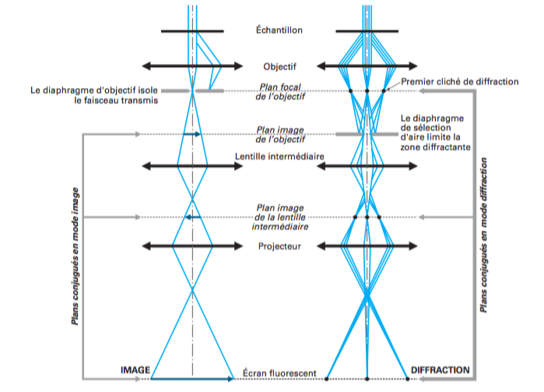
Figure II-4 : Trajets des électrons en modes image (champ clair en condition à «deux ondes») et diffraction en aire sélectionnée dans le cas d’un faisceau incident parallèle
En mode diffraction, on va observer différents points lumineux correspondant aux faisceaux transmis et diffractés. Grâce à un diaphragme, on va pouvoir sélectionner le point, donc le faisceau qui nous intéresse et qui nous permettra de passer en mode image. En choisissant le faisceau transmis, on observera le cristal clair et les dislocations en sombre (car elles dévient les électrons suivant un autre angle de Bragg), c’est ce que l’on appelle le champ clair.
La technique en champ sombre permet l’observation des dislocations et de précipités γ’ en clair sur un fond noir. Cette sélection du mode champ sombre, ce fait en réalisant l’image avec les électrons diffractés.

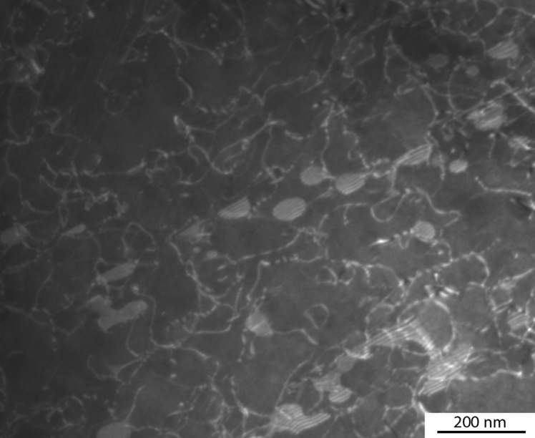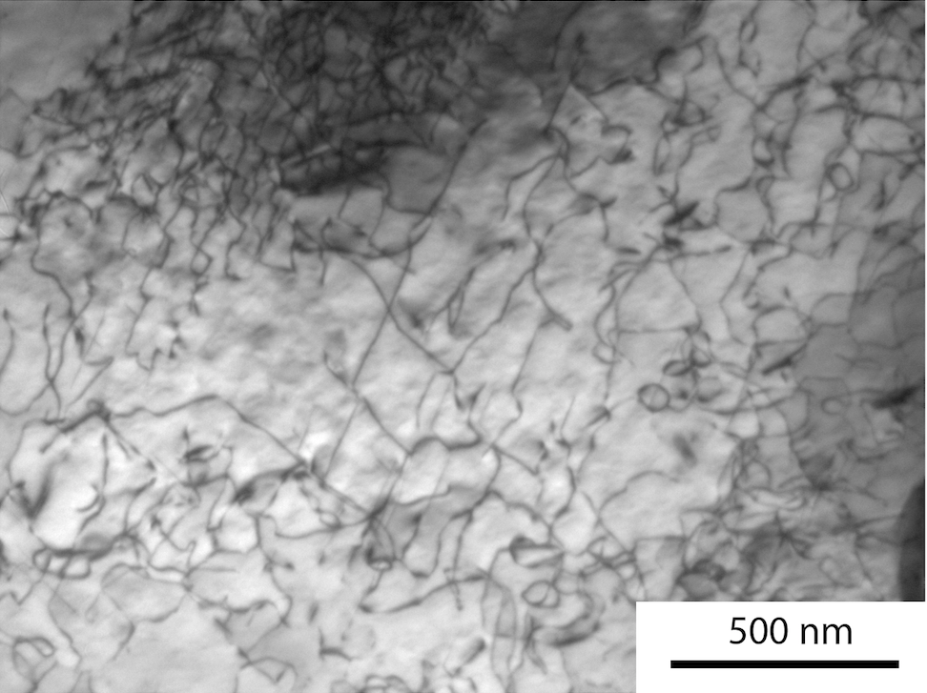
- (b)
Figure II-5 : Exemple d’images au MET avec en (a) une image en champ sombre et en (b) une image au champ clair
Les observations post-mortem de nos échantillons consistent à observer des échantillons qui ont subi un ou plusieurs essais mécaniques et/ou traitements thermiques. Elles permettent d’accéder aux dislocations crées lors des essais mécaniques et donc d’identifier les mécanismes élémentaires de déformation en fonction du niveau de contrainte et de la température des essais.
L’observation des échantillons post-mortem est utilisée avec des porte échantillons dits « double tilt » pour avoir deux axes d’inclinaisons X et Y (dans notre cas +45° jusqu’à -45°) ce qui permet d’observer l’échantillon sur une large gamme d’angles de diffractions et ainsi d’obtenir un meilleur contraste.

3. Projection stéréographique

La projection stéréographique est utilisée pour représenter les formes cristallines des cristaux, leurs groupes ponctuels de symétrie, ainsi que l'orientation préférentielle des polycristaux. Le centre du cristal étudié est placé au centre d'une sphère imaginaire. C'est l'intersection avec cette sphère des éléments de symétrie du cristal ou des normales à ses faces qui est projetée sur le plan équatorial lors de la projection stéréographique.
Grâce à l’abaque de Wuff (Figure II-6), on peut représenter les axes et plans correspondant aux clichés de diffraction et ainsi déterminer l’orientation des dislocations.

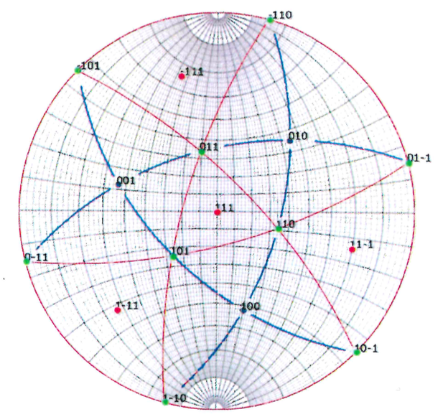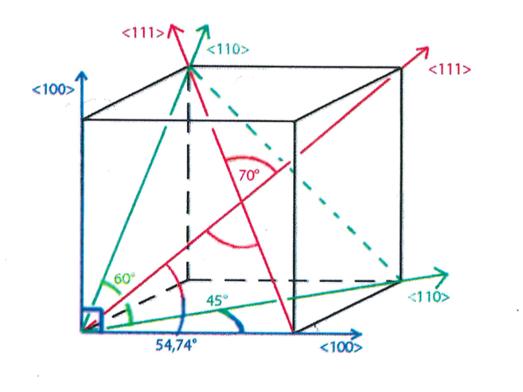
- (b)
Figure II-6 : (a) Projection stéréographique dans un réseau cubique de normale {111} (b) représentation des angles dans un réseau cubique

On se servira ensuite des propriétés du réseau cubique cristallin étudié (notamment les angles entre les directions) pour placer les autres directions et plans cristallographiques et finalement obtenir toutes les directions et les plans correspondants de l’échantillon observé. Pour illustrer, la figure III-1 (b) présente une projection stéréographique des directions et plans de glissements correspondants dans un réseau cubique suivant {111}.
Ces projections sont notamment illustrées dans l’étude des dislocations afin de déterminer le vecteur de Burgers de la dislocation. En utilisant le critère d’invisibilité $\vec{g}. \vec{b}= \vec{0}$, qui indique que lorsque les dislocations de vecteurs de Burgers $\vec{b}$ sont invisibles lorsque l’image est prise avec le vecteur d’onde $\vec{g}$, on a alors $\vec{g}$ perpendiculaire à $\vec{b}$. Ainsi avec 3 clichés pris pour 3 ondes de vecteur g différentes, on trouve les caractéristiques du vecteur de Burgers.

- MANIPULATIONS, RESULTATS ET ANALYSES

- Observations Post-Mortem

Afin d’obtenir des informations sur les mécanismes de déformation et de franchissement de précipités des différents échantillons ayant subi des traitements thermiques différents (cf II.1), nous observons les échantillons au MET :

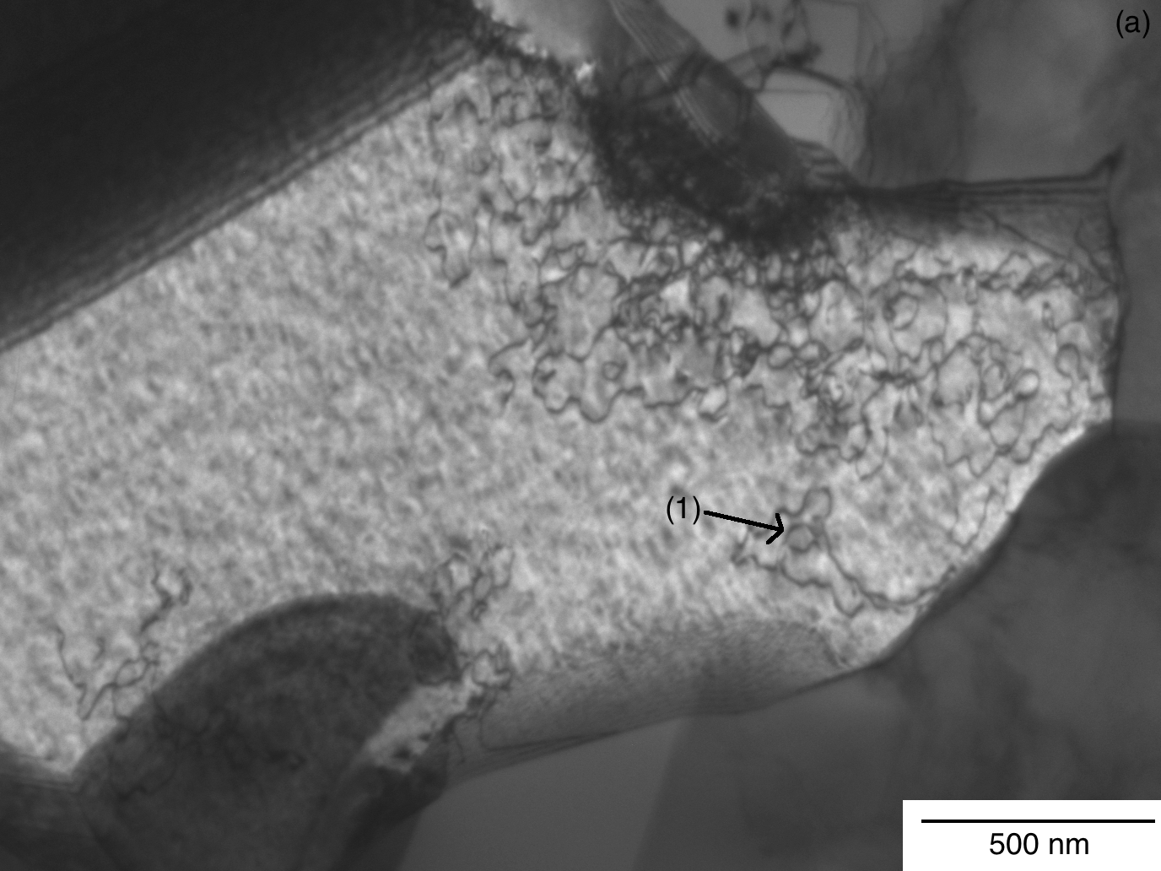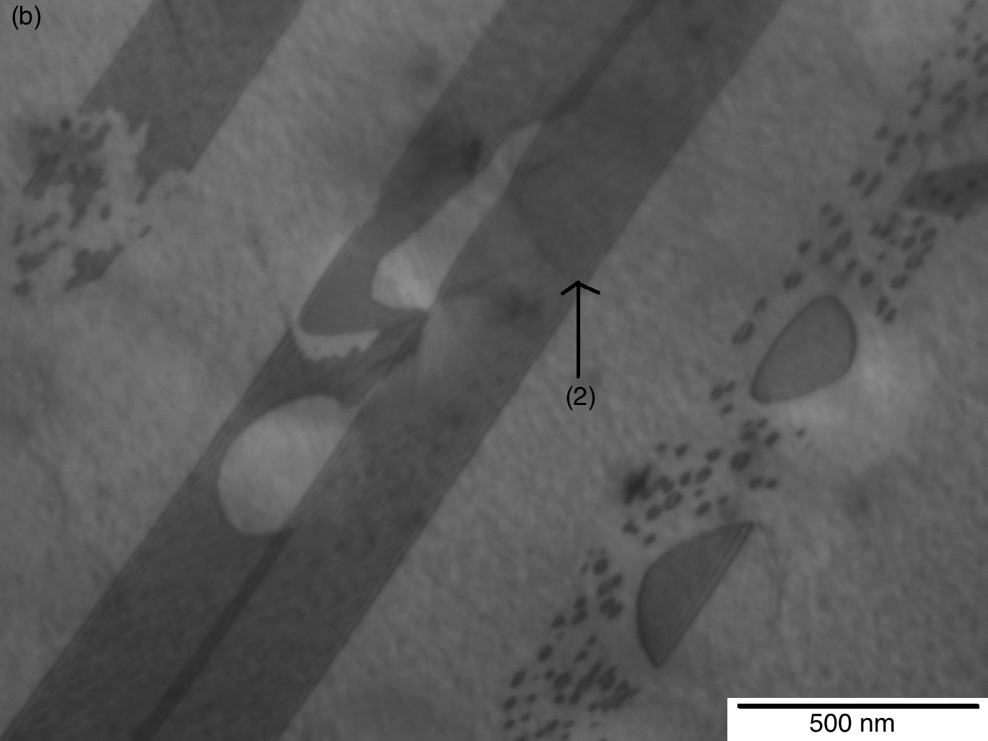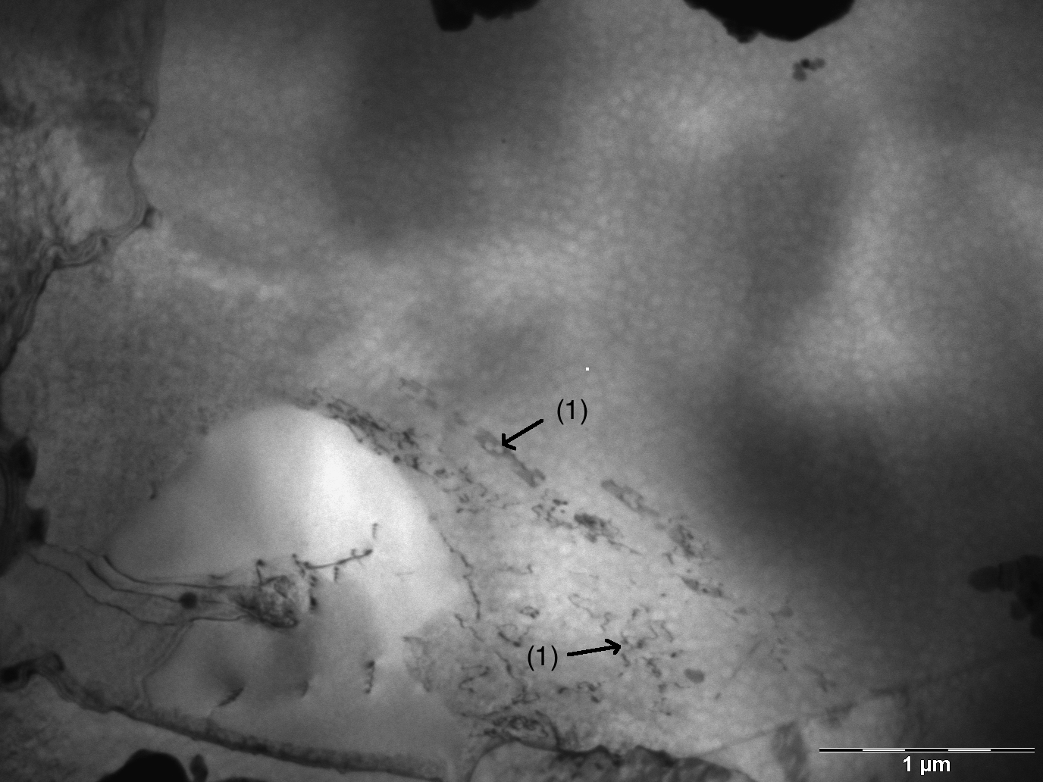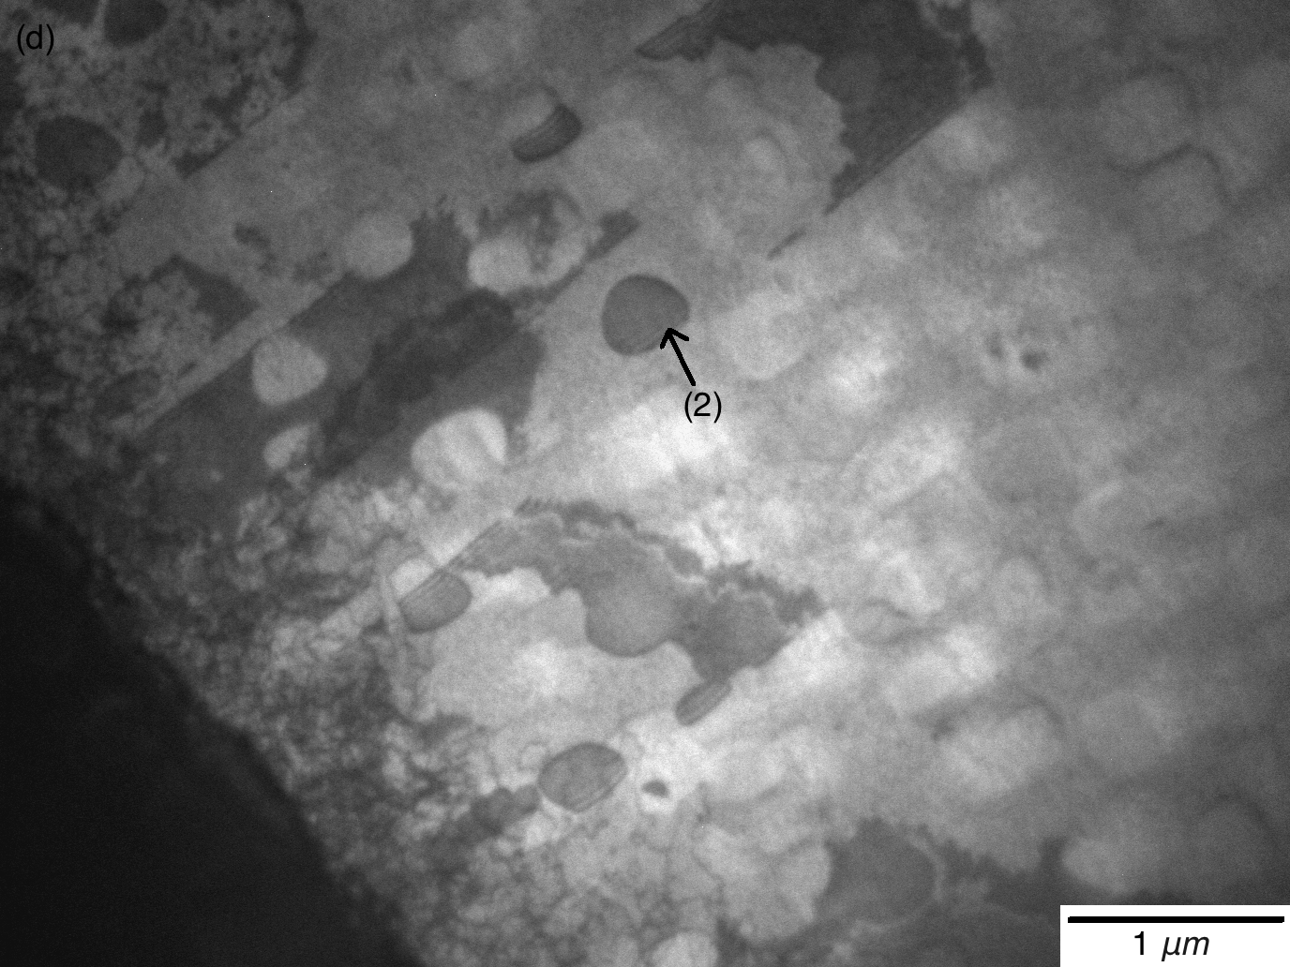
Figure III-1 : (a) Grains fins et forte contrainte, (b) Gros grains et forte contrainte, (c) Grains fins et faible contrainte, (d) Gros grains et faible contrainte

Sur tous les clichés et quels que soient les microstructures et les conditions de fluage, nous pouvons observer sur les échantillons les deux mécanismes principaux, avec en (1) les boucles qui résultent d’un contournement d’Orowan et en (2) les fautes d’empilements qui résultent du passage d’une ou plusieurs dislocations partielles.

Au vue des différentes observations, nous pouvons difficilement quantifier les modes de franchissement de précipités observer. En effet, une dislocation partielle peut laisser de nombreuses fautes d’empilements ce qui rend difficile la quantification de ce mécanisme.
Toutefois, on peut dire que pour les échantillons à grains fins (a et c), les boucles sont localisées à proximité des précipités primaires (1 μm). Les études menées sur ce sujet par la doctorante laissent penser que les précipités primaires sont des sources de dislocations.
De même, pour les échantillons à grains grossier, nous avons pu observer des mécanismes de franchissement de précipités par des dislocations parfaites et partielles qui laissent notamment des fautes d’empilements. Nous avons pu observer les mécanismes de franchissement par des dislocations partielles qui ne sont pas présent dans les échantillons à grains fins.

- Exemple d’analyse de dislocations

L’indexation et l’utilisation d’un cliché de microscopie électronique en transmission nécessite d’analyser les clichés de diffraction d’une zone de l’échantillon. Ces clichés permettent de faire la projection stéréographique de la zone étudiée et de trouver les vecteurs de Burgers des dislocations et la direction d’observation ainsi que les plans de glissement.

Après avoir pris une image de la zone étudiée, on réalise plusieurs clichés de diffraction à différents tilts de la même zone pour l’indexer. Lors de la prise des clichés on se place en condition deux ondes. L’ensemble des clichés de diffraction réalisé avec l’échantillon illustré avec la figure III-2 (a), nous a permis de construire la projection de la figure III-2 (b). On peut avec cette projection stéréographique on peut connaître les caractéristiques des dislocations observées.

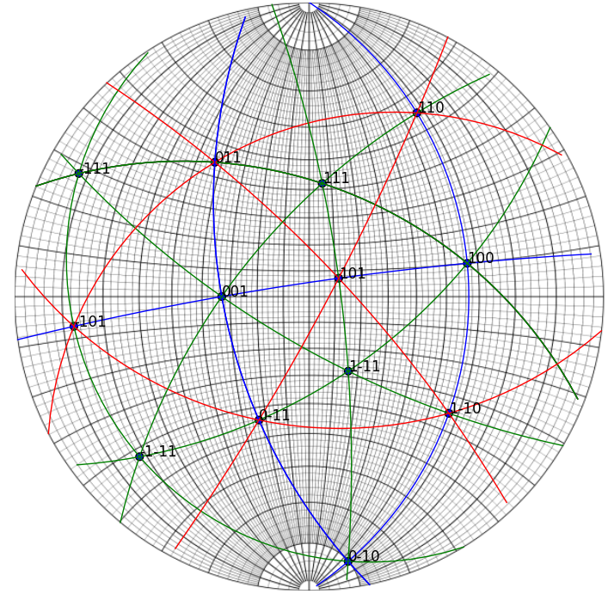
- (b)
Figure III-3 : (a) Image de la zone étudiée (b) projection stéréographique de la même zone

CONCLUSION

Au cours de ce stage de première année de Master, j’ai pu découvrir et m’intéresser aux superalliages pour l’aéronautique, et plus particulièrement à l’AD730™ un superalliage développé par Aubert & Duval en 2010 et dont la microstructure et les propriétés mécaniques sont en cours d’étude. Ce stage m’a donné l’opportunité de travailler avec un microscope électronique en transmission, afin de comprendre les relations entre les propriétés mécaniques, la microstructure et les micromécanismes de déformation.

En terme de résultats, j’ai analysé des images MET obtenues pour observer l’influence de la taille des grains sur le franchissement de précipités. Malheureusement, il a été impossible de mettre en évidence les effets de la taille des grains sur la résistance des échantillons au fluage.

Ce stage m’a permis d’appréhender concrètement l’étude de la science des matériaux et notamment la compréhension de microstructure de matériau, d’enrichir mes connaissances et d’approfondir mon intérêt pour ce domaine de recherche. Le sujet de mon stage m’a permis d’acquérir des connaissances dans la microstructure des différents superalliages notamment les polycristallins. J’ai également pu interpréter des images de microscopie afin de mettre en relation la structure microscopique et les propriétés macroscopiques.

Même si j’ai pu apprendre énormément de choses, j’effleure seulement la physique de la plasticité. L’environnement du laboratoire, et les nombreux doctorants avec qui j’ai pu parler m’ont donné envie d’approfondir mes connaissances tout en m’inspirant pour mon projet professionnel.

REFERENCES BIBLIOGRAPHIQUES

[1]GUEDOU.J.Y Superalliages à base nickel : microstructures et propriétés mécaniques, Séminaire Centre des Matériaux, Evry (2012)

[2] Superalloys 2016, 13th International Symposium on Superalloys, (2016)

[3] THEBAUD.L Relationships between Microstructural Parameters and Time-Dependent Mechanical Properties of a New Nickel-Based Superalloy AD730™, Metals, (2015)
[4 ]MORNIROLI.J Microscopie des défauts cristallins, Société Française des Microscopies, Saint Pierre d’Oléron (2001)

[5] READ. W. T. Les dislocations dans les cristaux, Mc Graw-Hill Book Cy, New-York (1953)

[6] RAUJOL.S Influence du vieillissement sur le comportement en fluage d’un superalliage pour disques de turbine, Thèse de l’Institut National des Sciences Appliquées de Toulouse, Toulouse (2004)

[7] KARLÍK.M JOUFFREY.B Étude des métaux par microscopie électronique en transmission, Technique de l’ingénieur, (2008)

[8] WILLIAMS. B & BARRY CARTER. C Transmission electron microscopy, Plenum Publishers, New York (1996)

LISTE DES FIGURES

Figure I.1 : Disque de turbine …………………………………………………………………………………………….....4
Figure I.2 : Aube de turbine…………………………………………………………………………………………….......4
Figure I-3 : Rapport coûts/température d’utilisation de différents superalliages base nickel…5
Figure I-4 : Le schéma (a) montre la structure de la matrice qui est cubique face centrée alors que le schéma (b) montre la structure des précipités L12.…………………………………………………….5
Figure I-5 : Illustrations des dislocations vis et coin………………………………………………………………6
Figure I-6 : Illustrations des dislocations (a)partielle et (b) parfaite………………………………………6
Figure I-7 : Illustrations des mouvements des dislocations (a)le glissement et (b) la montée par addition d’atome.……………………………………………………………………………………………................7
Figure I-8: Graphique présentant la taille des précipités en fonction de la contrainte………….9
Figure I-9: Schéma et Illustration du contournement d’Orowan……………………………………………9
Figure I-10: Schéma et illustration du cisaillement par une dislocation parfaite…………………….9
Figure I-11 : Schéma et illustration du cisaillement par une super-dislocation……………………10
Figure II-1: Courbe de fluage à 700°C à 600 et 850MPa pour des microstructures à gros grains…..………………………………………………………………………………………….....………………………………11
Figure II-2: Courbe de fluage à 700°C à 600 et 850 MPa pour des microstructures à grains fins…………………………………………………………………………………………….....……………………………………12
Figure II-3 : (a) Les étapes de l'amincissement d'un échantillon pour l'observation en microscopie à transmission (b) Principe du polissage électrolytique à jets submergés et opposés…………………………………………………………………………………………….....…………………………….13
Figure II-4 : Trajets des électrons en modes image (champ clair en condition à «deux ondes») et diffraction en aire sélectionnée dans le cas d’un faisceau incident parallèle………….....……14
Figure II-5 : Exemple d’images au MET avec en (a) une image en champ sombre et en (b) une image au champ clair………….....……………………………….....……………………………….....…………………14
Figure II-6 : (a) Projection stéréographique dans un réseau cubique de normale {111} (b) représentation des angles dans un réseau cubique…………………………………………………………....15
Figure III-1 : (a) Grains fins et forte contrainte, (b) Gros grains et forte contrainte, (c) Grains fins et faible contrainte, (d) Gros grains et faible contrainte……………………………………………….16
Figure III-3 : (a) Image de la zone étudiée (b) projection stéréographique de la même zone………………………………………………………………………………………….....………………………………….…17

LISTE DES TABLEAUX

Tableau I-1 : Composition chimique de la matrice, des précipités et la composition globale du superalliage AD730™ (exprimés en pourcentage atomique) ………………………………………………..5
Tableau II-1 : Présentation des échantillons fournies par l’institut PPrime………………………….11

